Discoverer Neo
Guia rápido
Para a função VIEWER
Versão 2.0.1

Índice
A sua função numa página 1
Painel e Mapas 2
Executar e ler um mapa 3
Execuções e Exportações 4
Agendamentos 5
Definições 6

A sua função numa página
Tem a função VIEWER. O seu trabalho principal é abrir mapas e ler os resultados. Um mapa é um relatório. Uma área de negócio é um grupo de dados relacionados.
Pode | Não pode
Ver os seus mapas, os públicos e os partilhados | Ver os mapas privados de outras pessoas
Executar mapas, ordenar, filtrar e aprofundar | Copiar um mapa ou um livro
Exportar, se o mapa for público ou partilhado como Pode exportar ou Pode editar | Exportar um mapa partilhado como Pode ver
Alterar o seu idioma e o tema | Abrir as páginas de administração

Níveis de partilha: Pode ver = só executar. Pode exportar = executar, exportar, agendar. Pode editar = tudo isso e ainda alterar o mapa. É a partilha, e não a sua função, que decide isto.
Inicie sessão com Email e Palavra-passe e clique em Iniciar sessão. Uma palavra-passe temporária tem de ser alterada primeiro (com pelo menos 12 caracteres). Para sair, clique no seu nome e depois em Terminar sessão.
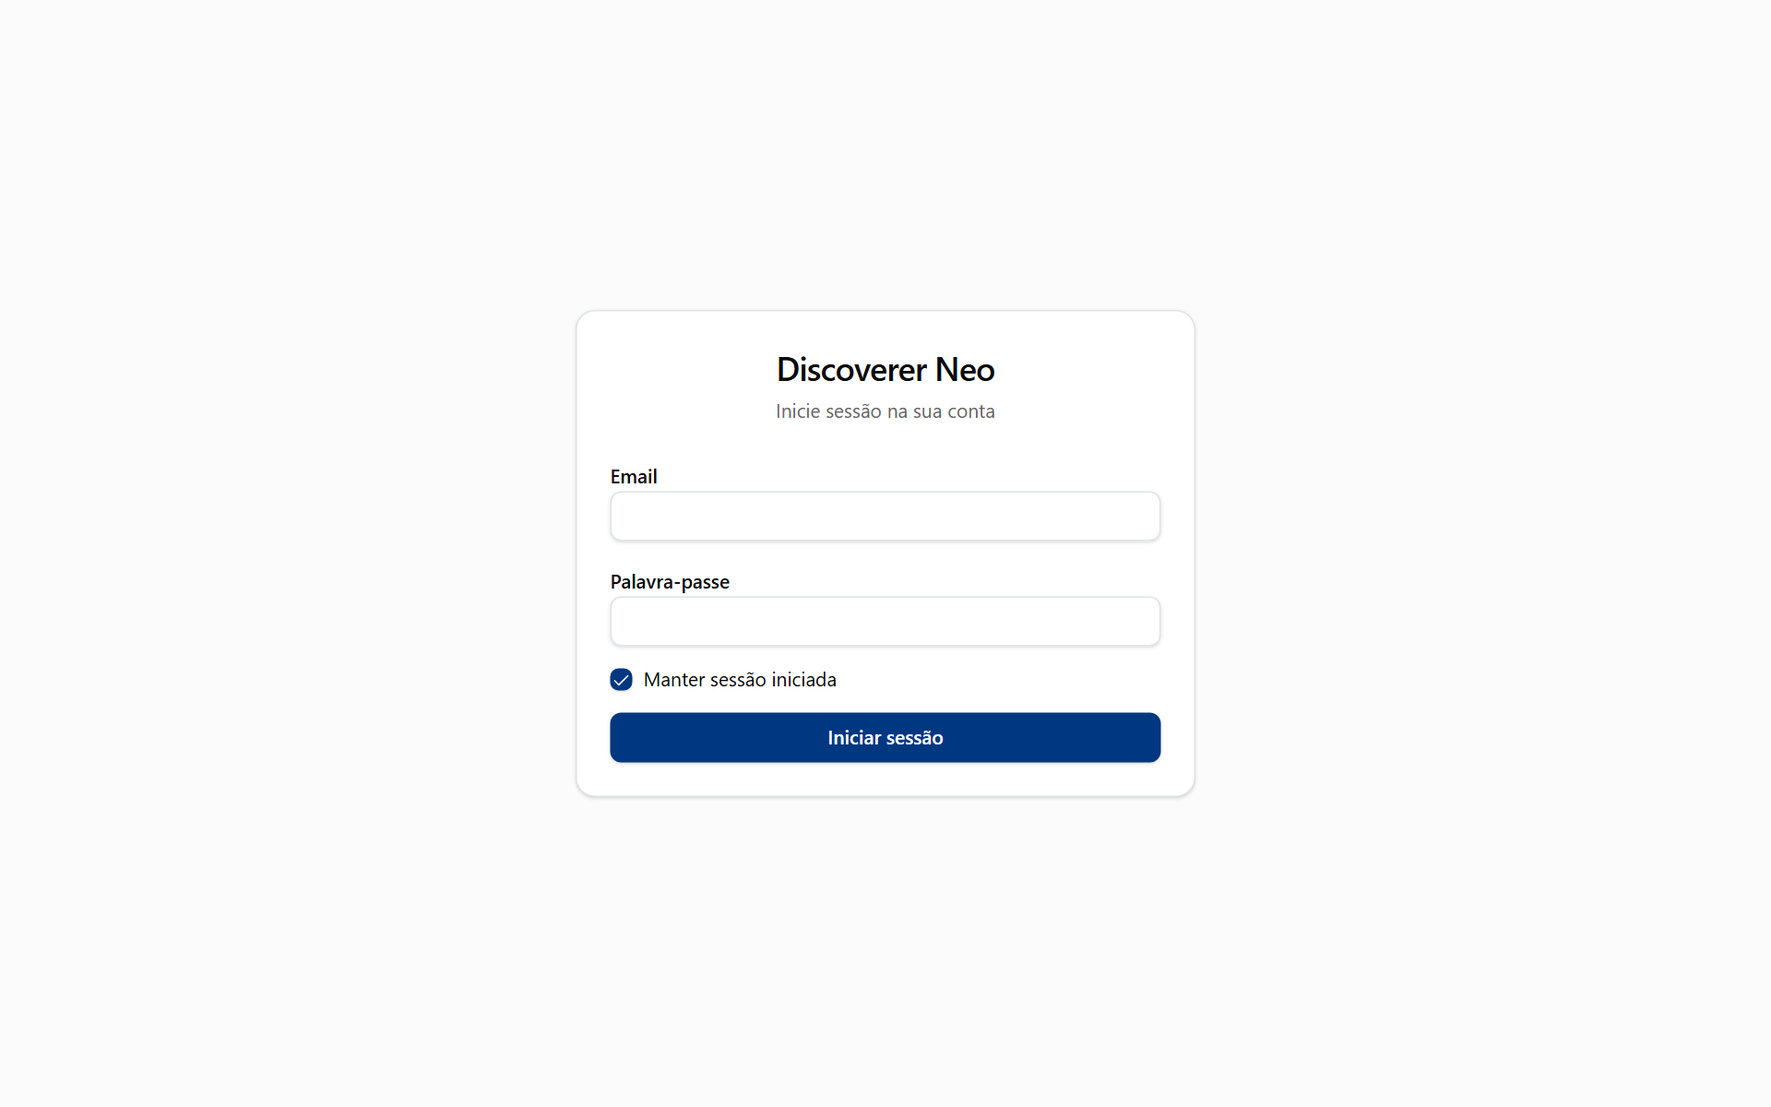
A página de início de sessão com Email, Palavra-passe, Manter sessão iniciada e o botão Iniciar sessão.

Painel e Mapas
O Painel é um resumo só de leitura. Mapas lista o que pode abrir.
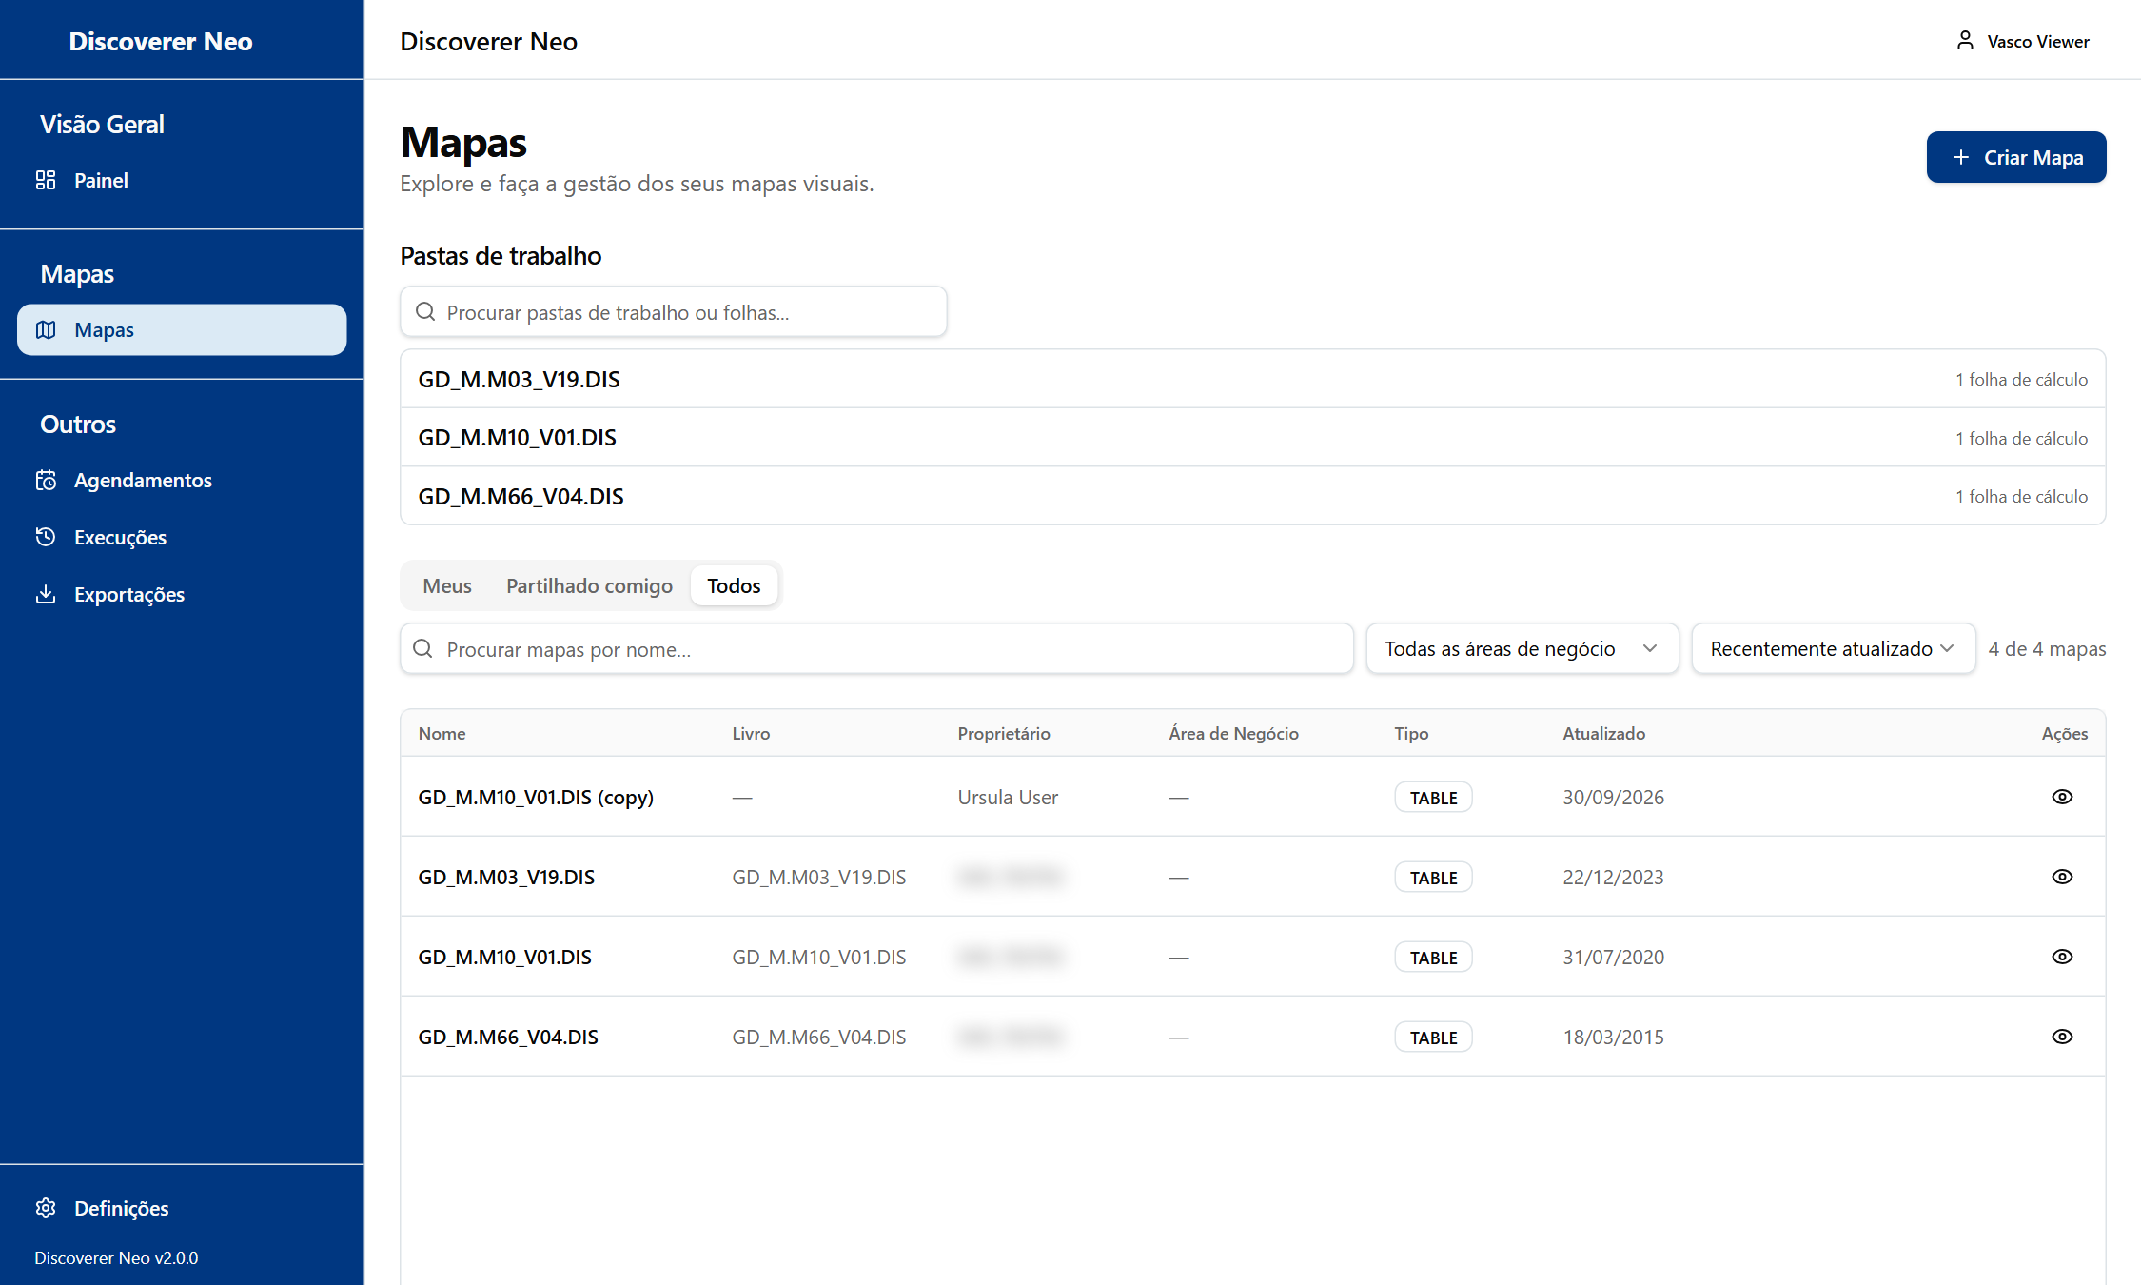
A lista de Mapas, separador Todos, onde cada mapa tem apenas o ícone Abrir.
- Clique em Mapas na barra lateral.
- Abra Partilhado comigo ou Todos.
- Procure pelo nome ou escolha uma Área de Negócio.
- Clique no nome do mapa ou no ícone do olho.

Escolha | Linha
Meus / Partilhado comigo / Todos | Os seus mapas, os partilhados, ou tudo o que pode ver
Copiar | Não disponível para a sua função
Outros ícones | Só funcionam se for o proprietário do mapa ou tiver Pode editar ou Pode exportar

Executar e ler um mapa
O visualizador executa um mapa e mostra as respetivas linhas.
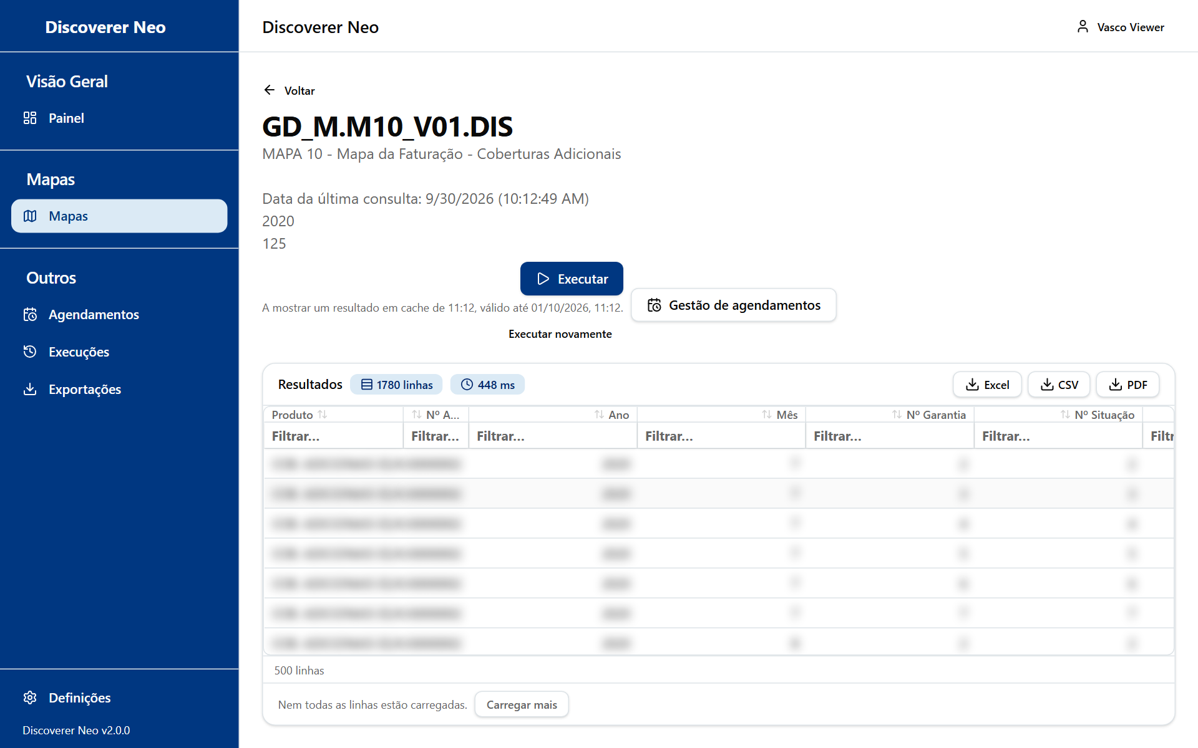
Uma execução concluída com os botões Excel, CSV e PDF por cima da grelha de resultados.
- Clique em Executar. Preencha os Parâmetros de execução se lhe forem pedidos.
- Leia as linhas. Clique num cabeçalho para ordenar. Escreva em Filtrar… para reduzir.
- Faça duplo clique numa linha para Ver Detalhe.
- Clique em Carregar mais se nem todas as linhas estiverem visíveis.
- Clique em Executar novamente para obter dados atualizados. Um resultado mantém-se válido durante 24 horas.

Escolha | Linha
Excel, CSV, PDF | Exportar. Só com Pode exportar ou Pode editar, ou num mapa público. Caso contrário, aparece "Forbidden"
Sem autorização para executar | Não tem acesso aos dados. Fale com o seu administrador
Cancelar | Só enquanto a execução está em fila

Execuções e Exportações
Execuções lista as suas execuções. Exportações lista os seus ficheiros.
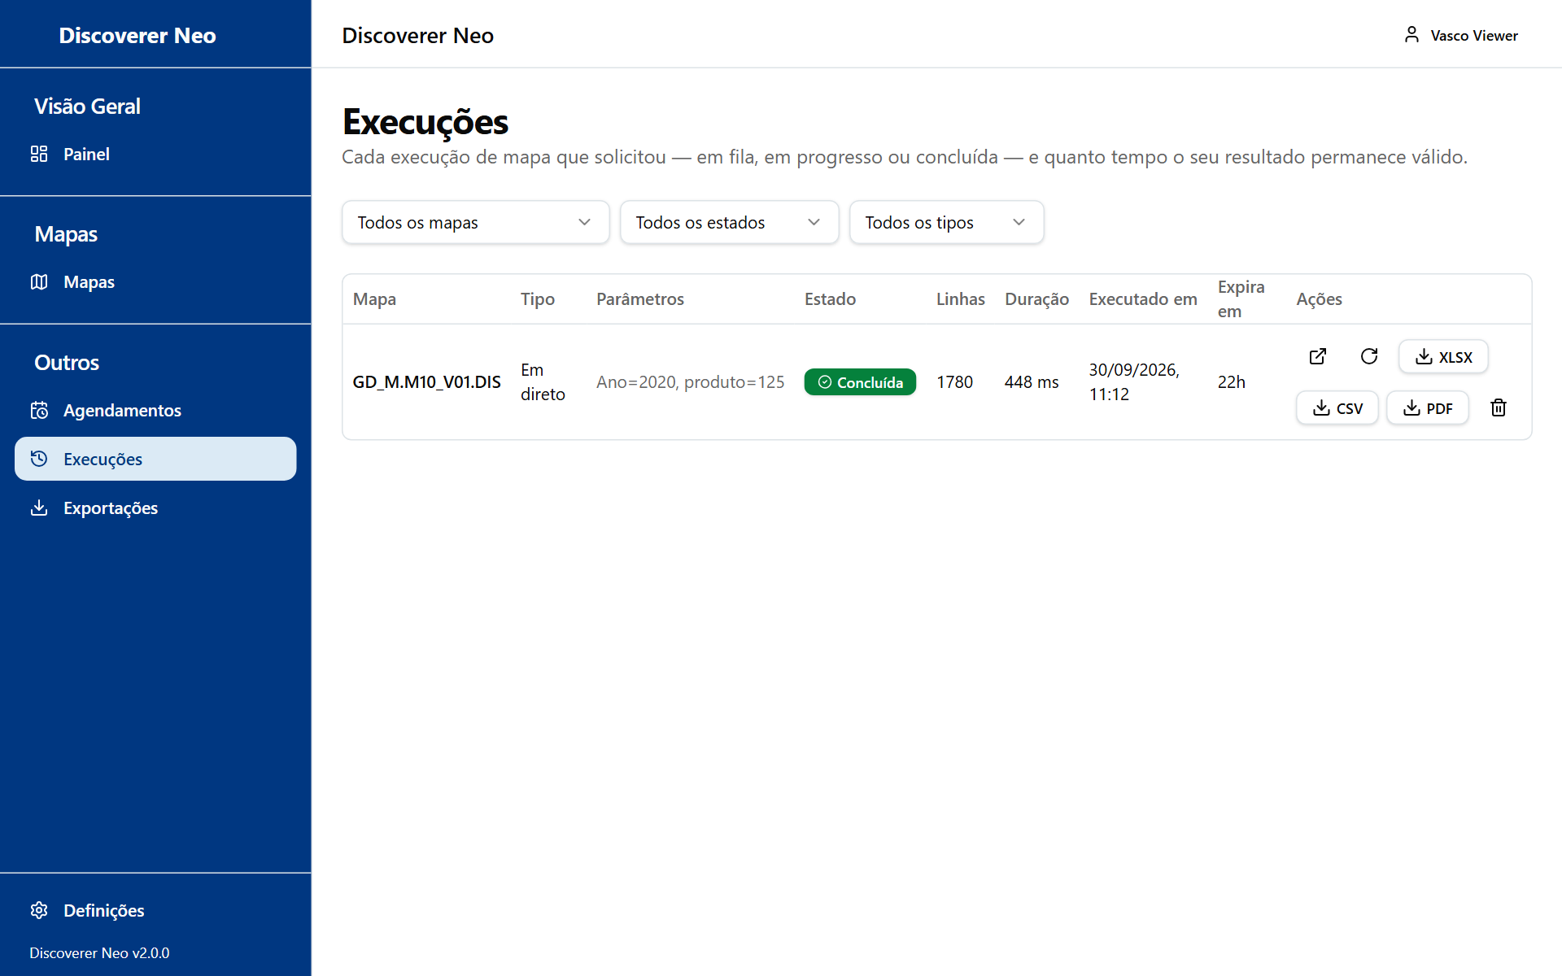
A página Execuções com as execuções do próprio Viewer.
- Abra Execuções para ver o estado e Expira em.
- Clique em Abrir para ver um resultado guardado, ou em Executar novamente.
- Abra Exportações e clique em Transferir num ficheiro concluído.

Escolha | Linha
Eliminar | Remove uma execução de forma definitiva
Ficheiros | Mantidos durante 7 dias

Agendamentos
Os agendamentos executam um mapa automaticamente. Só pode criar um para um mapa de que seja proprietário ou que esteja partilhado como Pode exportar ou Pode editar. Os mapas públicos e as partilhas Pode ver não podem ser agendados.
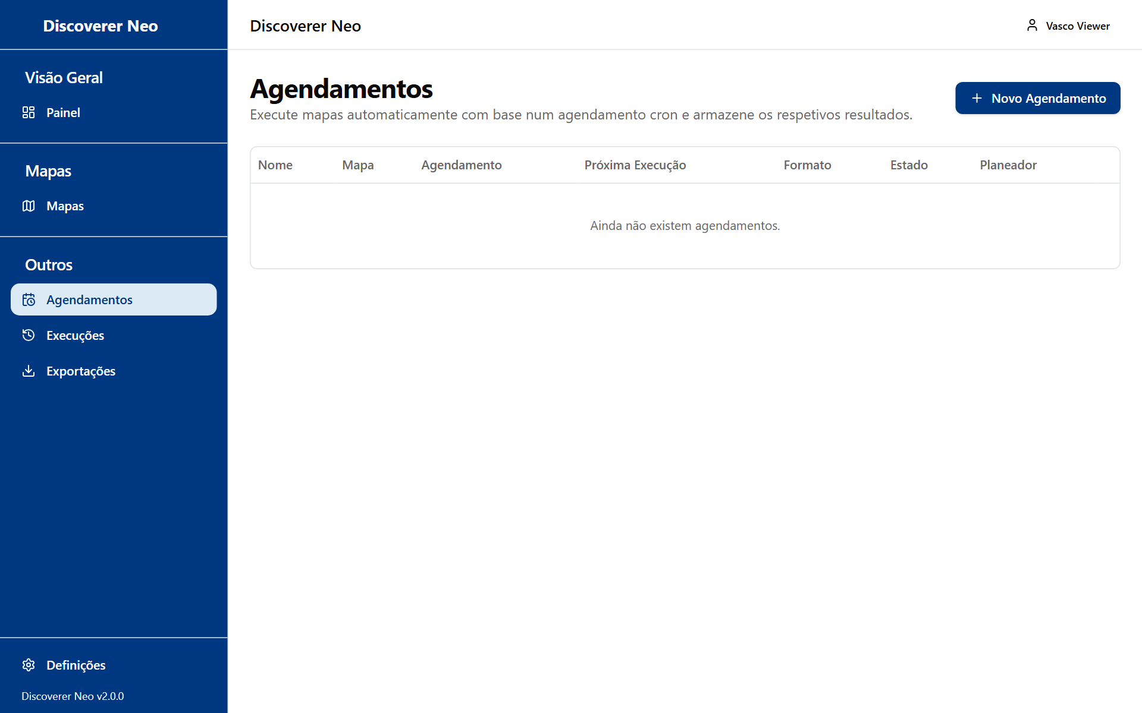
A página Agendamentos com a mensagem Ainda não existem agendamentos.
- Clique em Novo Agendamento, ou no ícone do calendário em Mapas.
- Escolha o Mapa e um Nome.
- Escolha a Frequência, o Fuso horário e o Formato de Saída.
- Clique em Guardar.

Escolha | Linha
Frequência | Diariamente (meia-noite), Semanalmente (domingo, meia-noite), Mensalmente (dia 1, meia-noite), Personalizado
Formato de Saída | Excel (.xlsx) ou CSV

Definições
Abra Definições na barra lateral.
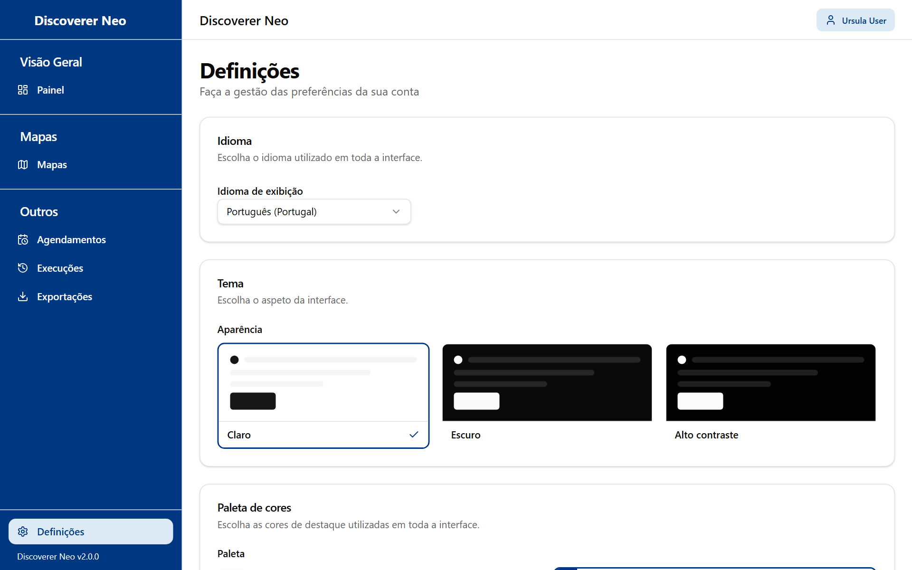
A página Definições com os cartões Idioma de exibição, Aparência e Paleta.
- Escolha um Idioma de exibição.
- Escolha Claro, Escuro ou Alto contraste.
- Escolha uma Paleta (não disponível com Alto contraste).
- Clique em Guardar. Sem isso, a escolha fica apenas neste navegador.

